第１号様式（第４条関係）
年 月 日

さがみはらＳＤＧｓパートナー登録申請書
（ふりがな）
＊企業・団体名
所 在 地 | 〒
代 表 者 |  |  | 担 当 者
電話番号 |  |  | Ｅ-メール
＊Ｕ Ｒ Ｌ
＊業 種  ※申請書裏面から選択 |  |  | 業務内容
＊現在、ＳＤＧｓの達成に向けて取り組んでいること。
相模原市で
市や他のパートナーと取り組んでいく事項
＊関連するＳＤＧｓのゴール  ゴールに○を付けてください。  ※複数選択可 | 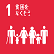 | 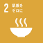 | 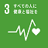 | 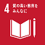 |  | 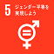 | 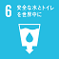
 | 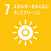 | 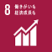 | 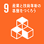 | 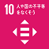 |  | 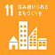 | 
 | 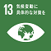 | 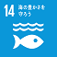 | 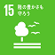 | 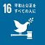 |  | 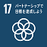
登録要件の確認  募集要項を確認の上、右の枠に〇を付けてください。 | さがみはらＳＤＧsパートナーの登録要件を満たしている。

・＊のついた項目は、相模原市ＳＤＧｓ特設サイト上で公開します。
・記載事項が枠内に記入しきれない場合は、別紙（自由様式）に記入しご提出ください。

第１号様式（裏面）

・業種を次の中から選択し、申請書に記載してください。

農業、林業／漁業／鉱業、採石業、砂利採取業／建設業／製造業／電気・ガス・熱供給・水道業／情報通信業／運輸業、郵便業／卸売業、小売業／金融・保険業／不動産、物品賃貸業／学術研究、専門・技術サービス業／宿泊業、飲食サービス業／生活関連サービス業、娯楽業／教育、学習支援業／医療、福祉／複合サービス事業／サービス業（他に分類されないもの）／ＮＰＯ、ＮＧＯ／その他

・さがみはらＳＤＧsパートナー制度実施要綱【抜粋】
(要件)
第３条 パートナーへの登録については、次に掲げる要件を満たす企業、団体等とする。
（１） ＳＤＧｓの達成につながる取組をしていること。
（２） 市税等を滞納していないこと。
（３） 相模原市暴力団排除条例（平成２３年相模原市条例第３１号）第２条第５号に定める暴力団経営支配法人等に該当しないこと。
（４） 過去３年以内に重大な法令違反がないこと。
（５） パートナーとして、市とともにＳＤＧｓの達成に向けた取組や地域課題の解決に向けた取組及びＳＤＧｓの普及啓発活動に取り組む意欲のあるもの。

